Муниципальное бюджетное образовательное учреждение
«Краснослободская средняя общеобразовательная школа №1»
Краснослободского муниципального района
Республики Мордовия

Творческий проект
«Тигр»
Изделие выполнено в технике выжигания

Выполнил:
Уткин Дмитрий
ученик 7Б класса
Руководитель консультант
Волкова О.Н.

Краснослободск 2016
Содержание

- Обоснование возникшей проблемы и потребности...........................3
- Схема обдумывания..............................................................................4
- История и современность.....................................................................5
- Цели и задачи …....................................................................................7
- Материалы и инструменты...................................................................8
- Банк идей................................................................................................9
- Санитарно-гигиенические требования...............................................10
- Правила безопасности ….....................................................................11
- Порядок работы …................................................................................12
- Самооценка ….......................................................................................14
- Экономический расчет..........................................................................14
- Реклама...................................................................................................15
- Анализ и вывод......................................................................................16
- Список литературы................................................................................17

Обоснование возникшей проблемы и потребности
Человек с древних времён стремился окружить себя красивыми вещами, которые сопровождали его в течение всей жизни – в будни и праздники. Орудия труда, одежда, всевозможная утварь, обстановка жилища - любая вещь могла стать художественным произведение.
Каждый человек по натуре своей – художник – он всюду, так или иначе, стремиться вносить в свою жизнь красоту. Для этого совсем необязательно разорять родителей и требовать от них чего-то необычного. Имея фантазию, немного усердия, можно самостоятельно сотворить маленькие шедевры при минимальных затратах.
Среди многих художественных ремесел, связанных с обработкой дерева, особое место занимает декоративное выжигание. Одно из популярных ремесел, глубоко связанное с традициями русского народного творчества, выжигание развивалось параллельно с резьбой, точением, мозаикой и живописными работами по дереву, нередко дополняя эти виды искусства или выступая самостоятельно.
В старину для выжигания использовали металлические стержни, концы которых на огне калили до красна или употребляли металлические клейма с выгравированными по мотивом народной резьбы рельефным узором.
В наше время применяют электровыжигатель. Он состоит из понижающего трансформатора, электрошнура и ручки со штифтом, наконечник которого изготовлен из нихромовой проволоки..

Схема обдумывания

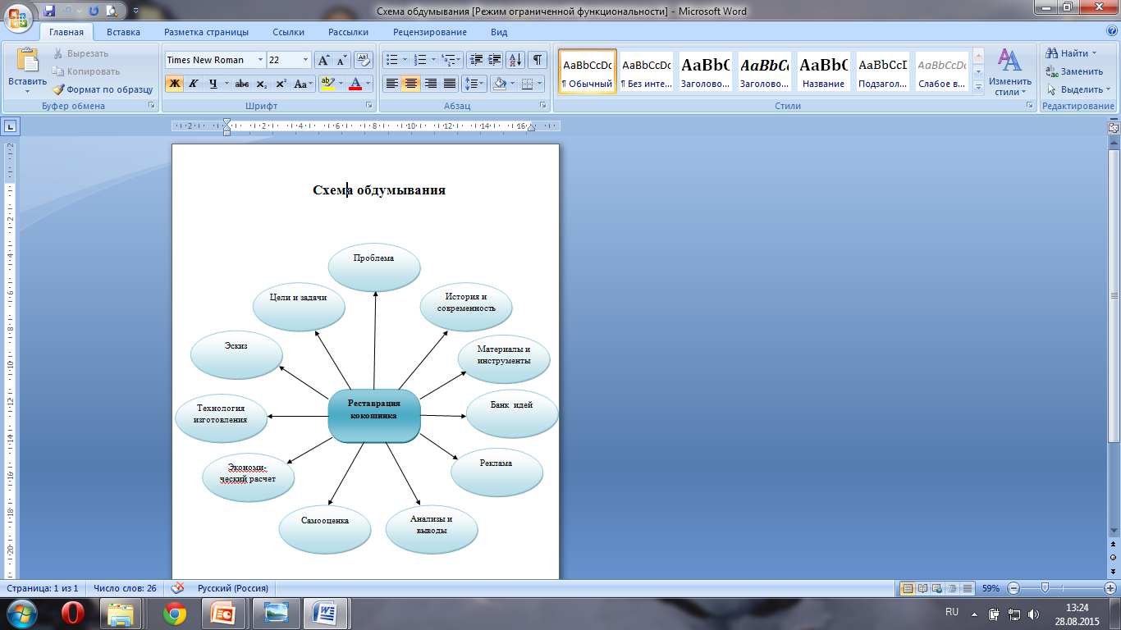
Выжигание
«Тигр»

История и современность выжигания
Выжиганием по дереву, или пирографией, люди занимаются уже не одну сотню лет. Термин «пирография» появился в Англии в Викторианскую эпоху, изначально так называлось рисование узоров по дереву раскаленной кочергой.
Использовать огонь для создания узоров на дереве человек начал, едва научившись обращаться с этим «подарком богов». Царапая обугленную древесину каменным или металлическим орудием, первобытные люди обнаружили, что дерево является прекрасным материалом для рисования и что это его свойство можно использовать в декоративных целях. Благодаря этому наблюдению зародилась пирография.
В XVII веке выжигание по дереву стало весьма распространенным в Европе художественным ремеслом. Пиромастера украшали узорами главным образом предметы быта, сделанные из дерева, позднее стала популярна декорированная выжиганием мебель. Орнаменты для пирографии использовались традиционные, те же, какими украшалась серебряная утварь или расшивалась одежда тех времен.
В XIX веке профессионализм пиромастеров существенно повысился. Однако выжиганием по дереву занимались больше для своего удовольствия, иными словами, пирография пока еще не стала коммерческим ремеслом. Отчасти причиной этому было отсутствие специальных инструментов, позволявших мастеру работать быстро. Типичный набор инструментов пиромастера состоял из переносного горшка или жаровни с отверстиями вдоль верхнего края и кочерег. Через отверстия кочерги вставлялись в жаровню, где разогревались на раскаленном древесном угле. На кочергу при этом надевался специальный заостренный наконечник. Обычно у мастера было несколько таких наконечников различной формы. Рукоятку кочерги пиромастера покрывали асбестом, чтобы ее можно было держать, не обжигаясь.
Поразительно, насколько высоким было качество некоторых произведений пиромастеров, особенно если принять во внимание температуру инструментов, которыми они работали. Для работы над крупным произведением мастеру требовался помощник, чтобы носить кочерги от рабочего места к жаровне и обратно. Только что снятой с жаровни кочергой мастер выжигал участки, где требовалась наибольшая четкость и глубина линий, постепенно переходя к местам, где предполагались более бледные линии. К концу Викторианской эпохи на помощь пиромастеру пришли газовые и электрические печи и горелки, а также кочерги с платиновыми наконечниками

Цели и задачи
Цели: выполнить картину в технике выжигания, применяя навыки, полученные на уроке труда и совершенствоваться в разработке и выполнения творческого проекта
Задачи:
- провести исследование по истории возникновения
- выполнить эскиз проектного изделия
- подобрать материалы, инструменты, приспособления
- выполнить работу в соответствии с технологическими требованиями
- оценить качество своей работы и готового изделия

Материалы и инструменты
Материалы:
Фанера
Инструменты:
- выжигатель
- сантиметровая лента, линейка, карандаш

Банк идей
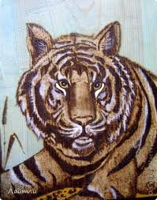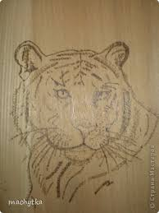
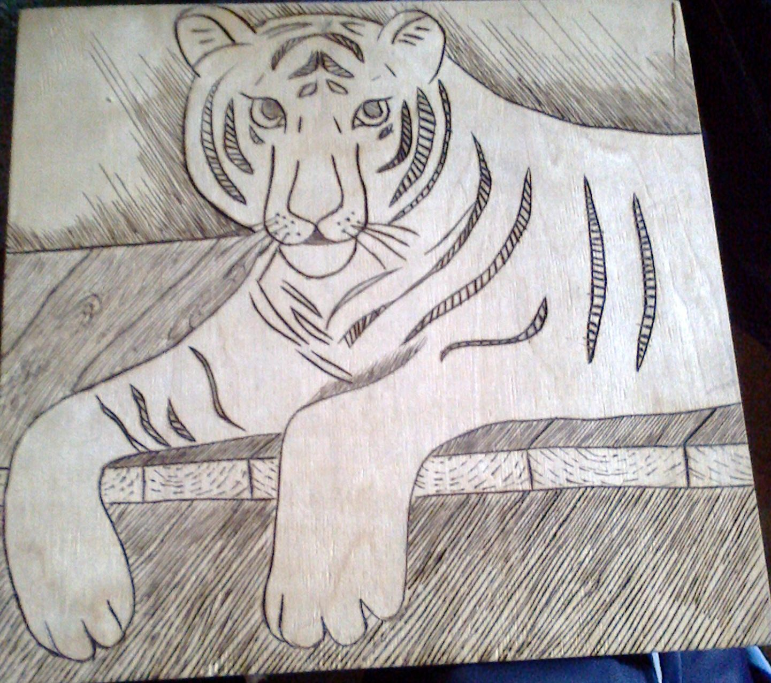
Санитарно - гигиенические требования
Работа по выжиганию достаточно трудоемкая. И чтобы работа шла скоро, следует хорошо приготовиться к ней. Рабочее место должно быть освещено дневным светом. Свет должен падать на рабочую поверхность с левой стороны или спереди.
До начала работы необходимо вымыть руки. Надевайте перед работой фартук. Рекомендуется делать перерыв в работе не реже, чем через 1,5 часа, т.к при данном занятии утомляются глаза, устают руки.
Соблюдайте эти мелочи, - и успех в работе вам гарантирован.

Правила безопасности
1. При пилении древесины:
- пользуйся упорами и направителями;
- не держи левую руку близко к полотну пилы;
- не сдувай опилки, сметай их щеткой-сметкой.
2. Особая осторожность при работе с электровыжигателем:
- работай в проветриваемом помещении;
- Включать электрический прибор в сеть и выключать сухими.
- При кратковременных перерывах в работе электрический пртбор ставить на термоизоляционную подставку.
- При работе следить за тем, чтобы горячай кончик выжигателя не касался электрического шнура.
- Во избежание ожогов рук не касаться горячих металлических частей выжигателя.
- Во избежании пожара не оставлять включенный в сеть электрический прибор без присмотра.
- Следить за нормальной работой выжигателя, отключать электрический прибор от сети только за вилку, а не дергать за шнур.

Порядок работы
Подготовка материала к выжиганию
Прежде всего, нужно подобрать подходящий материал и придать ему определенную форму. Основным материалом для выжигания является дерево во всех видах его переработки: доски, бруски, фанера. Доски и бруски лучше выбирать хорошо просушенные, выпиленные из центральной части ствола, поскольку такой материал меньше коробится. Немаловажное значение имеют такие природные свойства древесины, как текстура, цвет и блеск. Для художественного выжигания больше подходят породы лиственных мелкососудестых деревьев, не имеющих ярко выраженных годичных колец и не дающих ясной текстуры. К таким породам относятся липа, осина, клен, тополь, ольха и отчасти береза. Лучше всего если материал заготовки имеет светлую древесину без блеска.
Поверхность выбранного вами материала необходимо тщательно подготовить: отшлифовать сначала среднезернистой шлифовальной бумагой, а потом мелкозернистой. Крупнозернистая бумага оставляет глубокие царапины на древесине, их потом очень трудно убрать. При шлифовке фанеры или доски не забудьте отшлифовать и торцовые стороны.
Приемы выжигания
Приступая к работе необходимо четко представлять характер композиции. Нужно выяснить какое это будет выжигание. Существует три вида выжигания: контурное, силуэтное и художественное.
Контурное выжигание используют многие начинающие. Оно относительно простое и напоминает работу карандашом при выполнение контурного рисунка на бумаге. Такой тип выжигания выполняется, как правило, кончиком иглы. Контурным выжиганием удобно делать надписи. В работе с орнаментом можно использовать этот прием в качестве штриховки.
Силуэтное выжигание имеет два приема: «гладкий штрих» и «отжог». При использовании первого получается очень гладкая черная поверхность, без ям и царапин, без сильных прожогов и без светлых пятен. Этим приемом можно выжигать довольно большие поверхности. Движение иглы в более быстром темпе позволяет получить выжженные поверхности различных оттенков: от глубокого темного до светло-бежевого.
Другой прием силуэтного выжигания – «отжог». В этом приеме важно в начале работы отжечь от края полоску и одновременно четко обозначить сам контур рисунка. Отсюда и название этого приема «отжог».
Художественное, или живописное, выжигание основано на контурном и больше всего силуэтном выжигании. Одна ограничиваться только приобретенными навыками недостаточно. Этот прием выжигания познакомит вас с такими важными понятиями, как свет и тень. Задача художественного выжигания в том, чтобы передать не линию, а объемную форму, которую необходимо построить в воображаемом пространстве. Важно показать, что одни предметы находятся ближе, а другие – несколько в глубине и что между ними находится свободное пространство. Материал изображаемых предметов передается за счет разнообразной техники штриха, различных приемов тушевки

Самооценка

Не смотря на большой объем работы, картина получилась как я задумывал. Вероятно, потому, что такую интересную и красивую задумку было интересно воплощать в жизнь.
Экономический расчет.
Выжигание не потребовало ни каких затрат.
Фанера из домашних запасов.

Реклама

Анализ и выводы.
Я начал сбор информации об истории возникновения техники выжигания. Много интересного я узнал о истории этой техники. В процессе работы применялись знания и навыки, приобретенные на уроках технологии. Проект позволил выявить не только умения работать с выжигателем, выполнять ручные работы, но и научил меня усидчивости вниманию и терпению. Проанализировав работу над проектом я сделала следующие выводы:
- начинать работу надо хорошо продумав все мелочи;
- рассчитать свои возможности и степень подготовленности;
- проект развивает практические навыки;
- расширяет кругозор, развивает творческий потенциал;
- развивает такие качества, как аккуратность, усидчивость;
- дает возможность получить навык выступления на аудитории и защитить свою точку зрения.

Список литературы
- Воронова О. Декупаж: новые идеи, оригинальные техники. – Москва: Эксмо, 2010
- Журнал «сделай сам», №4. 2008
- Интернет ресурсы
- Стильные штучки для вашего дома. – М.: АСТ-Пресс Книга, 2006. – 120с.

